«Профилактические методы работы контрольно-надзорных
органов при организации проверочных мероприятий
в отношении субъектов предпринимательской деятельности»

С 2016 года в Российской Федерации реализуется реформа контрольно-надзорной деятельности, в мероприятиях которой Республика Татарстан активно принимает участие.
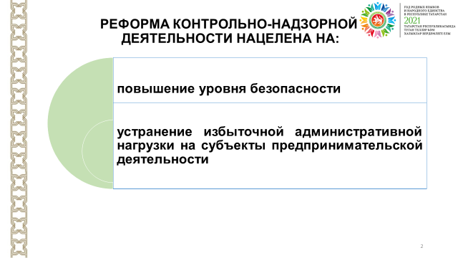
Реформа контрольно-надзорной деятельности нацелена на повышение уровня безопасности и устранение избыточной административной нагрузки на субъекты предпринимательской деятельности.

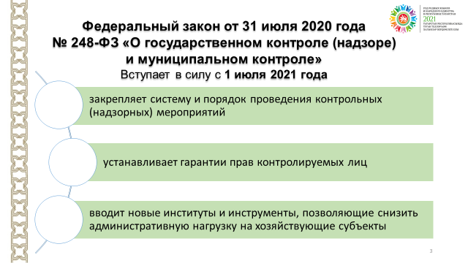
В июле прошлого года был принят Федеральный закон от 31.07.2020 № 248-ФЗ «О государственном контроле (надзоре) и муниципальном контроле» (вступает в силу с 01.07.2021) который устанавливает новое регулирование порядка осуществления и организации государственного контроля (надзора) и муниципального контроля.
Федеральный закон № 248-ФЗ также называют контрольно-надзорным кодексом, который:
- закрепляет систему и порядок проведения контрольных (надзорных) мероприятий,
- устанавливает гарантии прав контролируемых лиц,
- вводит новые институты и инструменты, позволяющие снизить административную нагрузку на хозяйствующие субъекты.
Новым Федеральным законом предусматривается переформатирование и комплексное совершенствование всей системы контрольно-надзорной деятельности.
В целом новый закон направлен на то, чтобы предотвращение нарушений закона превалировало над наказанием. И безусловно профилактика - становится важной и неотъемлемой частью контроля.
Много внимания документ уделяет профилактике, расширяя линейку применяемых инструментов.
Цель профилактики – проинформировать контролируемые лица об обязательных требованиях, дать возможность получить разъяснения по ним, предостеречь от их нарушения.
Предупреждение возможных нарушений осуществляется за счет увеличения количества профилактических мероприятий и всестороннего информирования предпринимателей о выполнении обязательных требований.
Статьей 45 Федерального закона о госконтроле вводится 7 видов профилактических мероприятий, представленных на слайде.

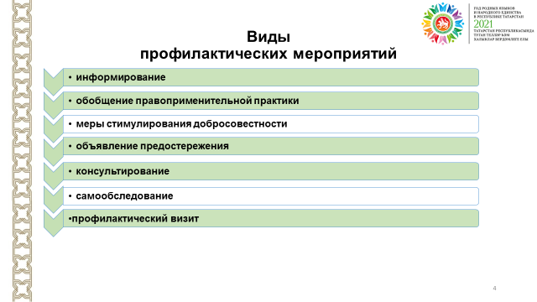

1) информирование;
2) обобщение правоприменительной практики;
3) меры стимулирования добросовестности;
4) объявление предостережения;
5) консультирование;
6) самообследование;
7) профилактический визит.

Из них обязательными при осуществлении регионального государственного контроля являются информирование, обобщение правоприменительной практики, объявление предостережения, консультирование, профилактический визит.
Проводимые органом контроля (надзора) виды профилактических мероприятий должны быть определены в Положении о виде контроля (надзора).
Обращаю внимание, что профилактические мероприятия, в ходе которых осуществляется взаимодействие с контролируемыми лицами, проводятся только с их согласия либо по их инициативе.
Разберем подробнее каждое мероприятие.
Итак, ИНФОРМИРОВАНИЕ осуществляется посредством размещения соответствующих сведений на официальном сайте органа контроля в сети «Интернет», в средствах массовой информации, через личные кабинеты контролируемых лиц в государственных информационных системах (при их наличии) и в иных формах.
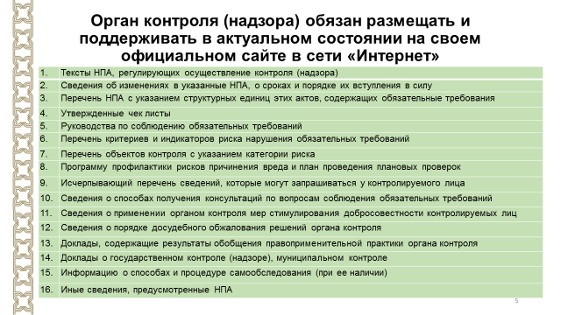

Следующее мероприятие - ОБОБЩЕНИЕ ПРАВОПРИМЕНИТЕЛЬНОЙ ПРАКТИКИ.
Задачи для решения которых проводится обобщение правоприменительной практики представлены на слайде.

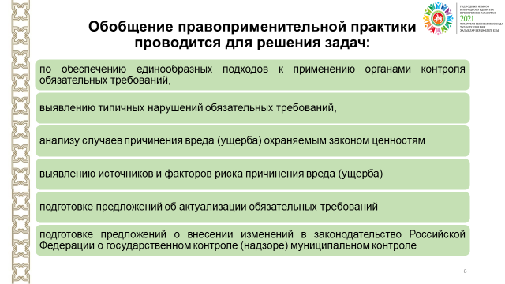
По итогам обобщения правоприменительной практики орган контроля обеспечивает подготовку доклада, содержащего результаты обобщения правоприменительной практики органа контроля.
Доклад о правоприменительной практике размещается на официальном сайте в сети «Интернет».
Одним из важных принципов организации контроля согласно новому закону должен стать принцип стимулирования добросовестности. Соблюдение установленных норм должно стать предпринимателю выгодно.
В целях мотивации контролируемых лиц к соблюдению обязательных требований органы контроля проводят мероприятия, направленные на нематериальное поощрение добросовестных контролируемых лиц - МЕРЫ СТИМУЛИРОВАНИЯ ДОБРОСОВЕСТНОСТИ, если такие меры предусмотрены положением о виде контроля.
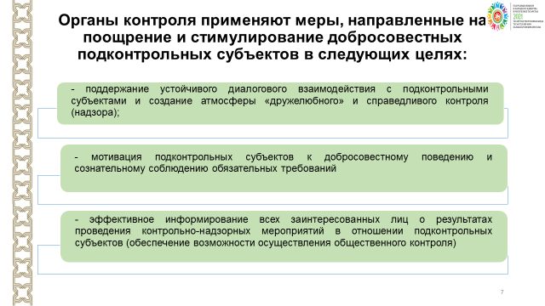
Порядок оценки добросовестности контролируемых лиц, в том числе виды мер стимулирования добросовестности, устанавливается положением о виде контроля.
Информация о применяемых органом контроля мерах стимулирования добросовестности контролируемых лиц, размещается на официальном сайте органа контроля в сети «Интернет».
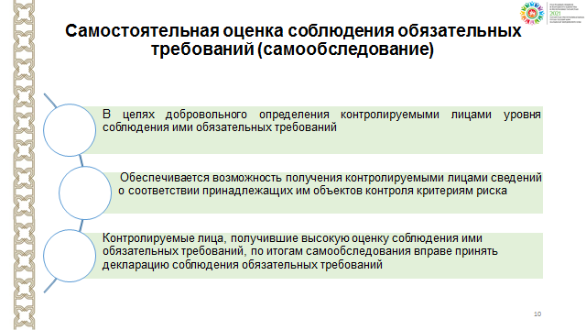
При наличии у органа контроля сведений о готовящихся или возможных нарушениях обязательных требований, а также о непосредственных нарушениях, орган контроля объявляет контролируемому лицу ПРЕДОСТЕРЕЖЕНИЕ О НЕДОПУСТИМОСТИ НАРУШЕНИЯ ОБЯЗАТЕЛЬНЫХ ТРЕБОВАНИЙ и предлагает принять меры по обеспечению соблюдения обязательных требований.
Предостережение должно содержать сведения, указанные на слайде.

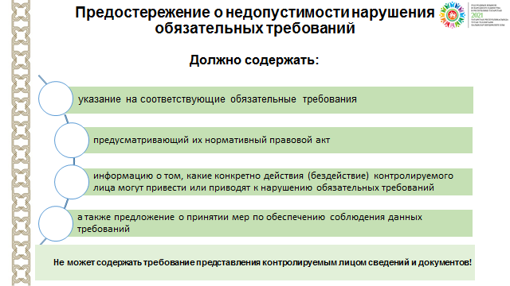

Должностное лицо органа контроля по обращениям контролируемых лиц и их представителей осуществляет КОНСУЛЬТИРОВАНИЕ (по телефону, посредством видео-конференц-связи, на личном приеме либо в ходе проведения профилактического мероприятия). Консультирование осуществляется без взимания платы.
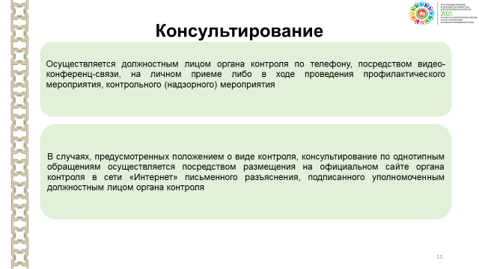
В целях добровольного определения предпринимателями уровня соблюдения ими обязательных требований положением о виде контроля может предусматриваться САМОСТОЯТЕЛЬНАЯ ОЦЕНКА СОБЛЮДЕНИЯ ОБЯЗАТЕЛЬНЫХ ТРЕБОВАНИЙ (САМООБСЛЕДОВАНИЕ).
Данное мероприятие является нововведением федерального закона, которое в дальнейшем позволит заменить проверки контрольно-надзорных органов.
По итогам самообследования, осуществляемого в автоматизированном режиме, предприниматель вправе будет принять декларацию соблюдения обязательных требований.
Декларация соблюдения ОТ направляется предпринимателем в орган контроля, который осуществляет ее регистрацию и размещает на своем официальном сайте в сети «Интернет».
Срок действия декларации соблюдения обязательных требований определяется положением о виде контроля, но не может составлять менее 1 года и более 3 лет с момента ее регистрации органом контроля.
В случае, если при проведении внеплановой проверки выявлены нарушения обязательных требований, факты представления предпринимателем недостоверных сведений при самообследовании, декларация соблюдения обязательных требований аннулируется решением, принимаемым по результатам проверки.
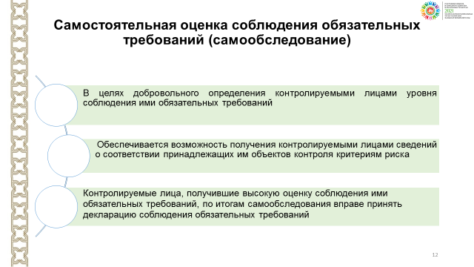
Следующая новая форма взаимодействия - ПРОФИЛАКТИЧЕСКИЙ ВИЗИТ.
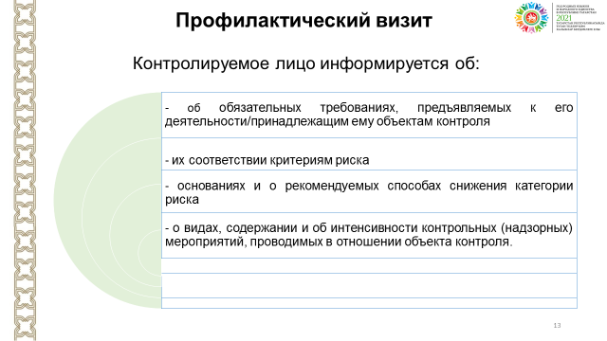
Профилактический визит проводится инспектором в форме профилактической беседы по месту осуществления деятельности контролируемого лица либо путем использования видео-конференц-связи.
В ходе профилактического визита контролируемое лицо информируется об:
- обязательных требованиях, предъявляемых к его деятельности/принадлежащим ему объектам контроля,
- их соответствии критериям риска,
- основаниях и о рекомендуемых способах снижения категории риска,
- а также о видах, содержании и об интенсивности контрольных (надзорных) мероприятий, проводимых в отношении объекта контроля.
Проведение обязательных профилактических визитов должно быть предусмотрено в отношении:
-контролируемых лиц, приступающих к осуществлению деятельности в определенной сфере,
-в отношении объектов контроля, отнесенных к категориям чрезвычайно высокого, высокого и значительного риска.
О проведении обязательного профилактического визита контролируемое лицо должно быть уведомлено не позднее чем за пять рабочих дней до даты его проведения.
При проведении профилактического визита не могут выдаваться предписания об устранении нарушений обязательных требований.
Разъяснения, полученные контролируемым лицом в ходе профилактического визита, носят рекомендательный характер.
В случае, если при проведении профилактического визита установлено, что объекты контроля представляют явную непосредственную угрозу причинения вреда (ущерба) охраняемым законом ценностям или такой вред (ущерб) причинен, инспектор незамедлительно направляет информацию об этом уполномоченному должностному лицу органа контроля для принятия решения о проведении проверки.

В качестве профилактического мероприятия также Федеральный закон о госконтроле предусматривает обязательное использование органами контроля ПРОВЕРОЧНЫХ ЛИСТОВ или так называемых чек-листов, четко регламентирующих действия инспектора при взаимодействии с предпринимателем.
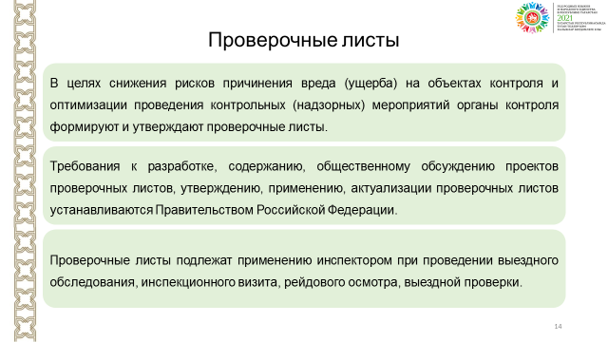
Проверочные листы подлежат применению инспекторами при проведении выездного обследования, инспекционного визита, рейдового осмотра, выездной проверки.
Чек-листы представляют собой исчерпывающий перечень проверяемых требований. Они должны быть размещены в открытом доступе, что позволяет предпринимателям провести самообследование, выявить существующие риски и устранить нарушения еще до прихода проверяющих.
В настоящее время этот инструмент уже эффективно используется предпринимателями для самопроверки.
В этой части показательна практика Роструда с сервисом онлайнинспекция.рф, позволяющего взглянуть на работу предприятия глазами инспектора и даже оценить в денежном выражении возможные штрафы.

Дополнительным механизмом, обеспечивающим перевод контрольно-надзорной деятельности в формат стимулирования добросовестного поведения контролируемых лиц, является осуществление НЕЗАВИСИМОЙ ОЦЕНКИ СОБЛЮДЕНИЯ КОНТРОЛИРУЕМЫМИ ЛИЦАМИ ОБЯЗАТЕЛЬНЫХ ТРЕБОВАНИЙ.
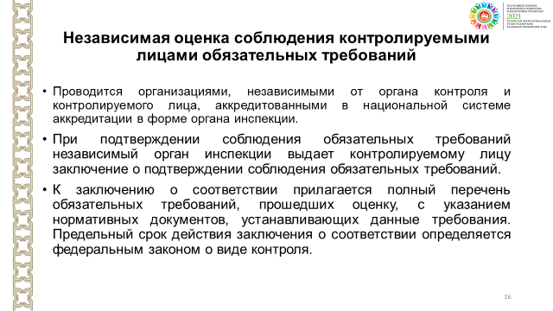
При наличии такой оценки плановые проверки не проводятся.
Независимая оценка соблюдения контролируемыми лицами обязательных требований, проводится организациями, аккредитованными в национальной системе аккредитации в форме органа инспекции.
При подтверждении соблюдения обязательных требований независимый орган инспекции выдает контролируемому лицу заключение о подтверждении соблюдения обязательных требований.
К заключению о соответствии прилагается полный перечень обязательных требований, прошедших оценку, с указанием нормативных документов, устанавливающих данные требования. Предельный срок действия заключения о соответствии определяется федеральным законом о виде контроля.
Плановые контрольные (надзорные) мероприятия в отношении контролируемого лица в течение срока действия заключения о соответствии не проводятся, если иное не предусмотрено федеральным законом о виде контроля.
В случае, если в результате оценки соблюдения обязательных требований независимым органом инспекции выявляются нарушения, независимый орган инспекции выдает контролируемому лицу акт с указанием выявленных нарушений.
В случае причинения вреда (ущерба) охраняемым законом ценностям со стороны контролируемого лица независимый орган инспекции несет субсидиарную ответственность с контролируемым лицом перед потерпевшими.

Еще одной формой независимой оценки соблюдения контролируемыми лицами обязательных требований является КОНТРОЛЬ САМОРЕГУЛИРУЕМОЙ ОРГАНИЗАЦИИ ЗА ДЕЯТЕЛЬНОСТЬЮ СВОИХ ЧЛЕНОВ.
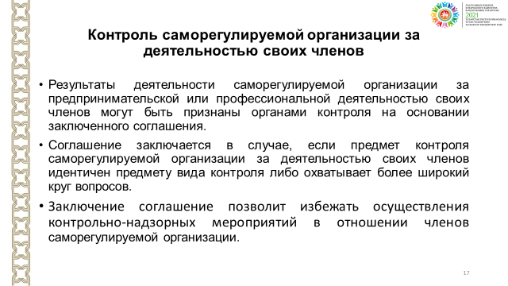
Результаты контроля саморегулируемой организации за деятельностью своих членов могут быть признаны контрольно-надзорными органами, на основании заключенного соглашения между СРО и органом контроля.
Заключение соглашение позволит избежать осуществления контрольно-надзорных мероприятий в отношении членов СРО.
Соглашение может быть заключено с саморегулируемой организацией по истечении 3 лет с даты внесения сведений о СРО в государственный реестр СРО.
Критерии, существенные условия соглашения, порядок заключения, регистрации и прекращения действия соглашения устанавливаются Правительством Российской Федерации.
Данные механизмы должны быть предусмотрены федеральным законом о виде контроля. В этой связи для их применения необходимо дождаться федерального регулирования.

Понимая, что основной целью реформы контрольно-надзорной деятельности является предупреждение возможных нарушений за счет увеличения количества профилактических мероприятий и всестороннего информирования предпринимателей о выполнении обязательных требований в Татарстане в конце 2017 года был разработан и внедрен интернет-ресурс «Проверенный бизнес».

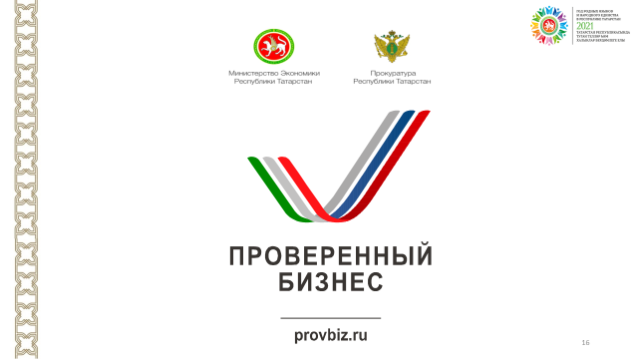
Ресурс был запущен совместно с Прокуратурой республики в целях оперативного информирования бизнеса о действующих требованиях. Портал представляет собой базу знаний с практическими рекомендациями по прохождению проверок, а также бэк-офис с консультантами, имеющими опыт работы в надзорных органах.
Портал представляет собой базу знаний с практическими рекомендациями по прохождению проверок, а также бэк-офис с консультантами, имеющими опыт работы в надзорных органах.

